5. Quy trình lấp thông tin

Có hai quy trình.

Quy trình 1 nếu đồng nhất thì chúng ta không cần phải lọc mịn.

Quy trình 2 nếu không đồng nhất thì chúng ta cần phải lọc mịn?

Đồng nhất các pixel có giá trị gần bằng nhau hoặc bằng nhau => Việc đó ảnh mịn và ít biến thiên.

Ảnh không đồng nhất thì các giá trị nó khác nhau => ảnh nhiều chi tiết và độ sáng tối chênh lệch giữa các vùng

=> Gây ra nhiễu, độ tương phản cao khó giải đoán.

=> Lọc mịn giúp chúng ta giảm nhiễu, tăng cường tính đồng nhất để giúp chúng ta dễ nhận biết khi giải đoán.

Thì chúng ta có hai bộ lọc là bộ lọc trung bình và bộ lọc độ lệch chuẩn.

6.

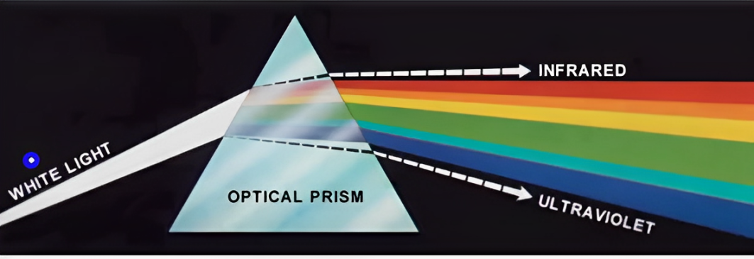

Như chúng ta đã biết thì khi một chùm tia anh sáng trắng hay anh sáng mặt trời đi qua lăng kính thì nó sẽ tán xạ ra ánh sang có màu có bước sóng từ 400 đến 700 nm.

Các tế bào hình nón trong mắt là cảm biến màu sắc, được chia thành ba loại chính tương ứng với màu đỏ, xanh lá cây và xanh dương. Khoảng 65% tế bào hình nón nhạy cảm với ánh sáng đỏ, 33% nhạy với ánh sáng xanh lá cây, và chỉ 2% nhạy với ánh sáng xanh dương, nhưng tế bào xanh dương nhạy cảm nhất.

Biểu đồ dưới đây là biểu đồ phổ hấp thụ của các tế bào hình nón Red Green Blue.

Thí nghiệm Wright và Guild mô tả như sau:

Thì khi gặp màu Cyan (lục lam) thì lại gặp vấn đề khi không tạo ra được màu Cyan thì lúc đó Wright và Guild mới giải quyết vấn đề bằng cách chuyển nguồn sáng.

Đây là nền tảng cho các tính toán màu về sau. Đối với kết quả thực nghiệm độc lập với nhau thì hội đồng chiếu sáng quốc tế mới kết hợp lại xây dựng tọa độ màu quang phổ.

Do hàm này có giá trị âm gây khó khăn cho sự tính toán trên thực tế mô phỏng được màu của vật thể và các thiết bị thể hiện màu trên hệ màu khác nhau như RGB,CMYK. Chính vì vậy cần loại bỏ phần âm thông qua các bước tính toán chuyển đổi về mặt ma trận thì CIE đã đưa các hàm hòa hợp màu hay gọi quan sát chuẩn. Giúp thể hiện màu không phụ thuộc vào thiết bị.

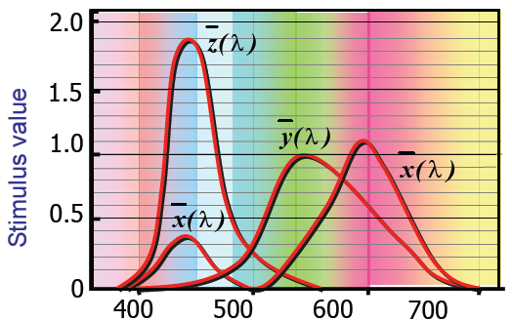

Hệ thống màu munshell gồm 3 thuộc tính chính là giá trị độ sáng(brightness), màu sắc(hue) gồm 5 màu chính , chroma(độ tinh khiết của màu).

**Đỏ** , **Vàng** , **Xanh lá** cây, **Xanh** lam và **Tím** , cùng với 5 sắc thái trung gian (ví dụ: **YR** ) nằm giữa các sắc thái chính liền kề.

Ứng dụng ngành địa chất:

Mô hình màu Munshell bao hàm nhiều nhiều màu hơn định danh được những màu trong không gian đó.

Tiêu chuẩn CIE năm 1931 xác định ba bước sóng màu cơ bản cho ánh sáng: xanh dương (435,8 nm), xanh lá (546,1 nm), và đỏ (700 nm). Tuy nhiên, các đường cong thực nghiệm sau này (1965) cho thấy rằng không có màu đơn lẻ nào có thể đại diện hoàn toàn cho đỏ, xanh lá, hoặc xanh dương. Việc cho rằng ba màu cơ bản này có thể tạo ra tất cả các màu khả kiến chỉ đúng khi cho phép bước sóng thay đổi. Khi ba màu cơ bản được trộn với tỷ lệ cường độ phù hợp, chúng có thể tạo ra các màu phụ như tím hồng, lục lam, và vàng, và trộn chúng với cường độ phù hợp sẽ tạo ra ánh sáng trắng.

Phân biệt giữa màu cơ bản của ánh sáng và màu cơ bản của chất màu hoặc chất tạo màu là rất quan trọng. Trong trường hợp chất màu, màu cơ bản được định nghĩa là màu hấp thụ một màu cơ bản của ánh sáng và phản xạ hoặc truyền hai màu còn lại. Do đó, các màu cơ bản của chất màu là tím hồng (magenta), lục lam (cyan), và vàng, trong khi các màu phụ là đỏ, xanh lá và xanh dương. Những màu này được minh họa trong Hình 6.4(b). Khi kết hợp đúng ba màu cơ bản của chất màu, hoặc một màu phụ với màu cơ bản đối lập của nó, sẽ tạo ra màu đen.